目 录
一、2023年江苏省职业院校技能大赛领导机构 2
二、赛点组织机构 5
三、赛点接待工作 7
四、赛前工作安排 13
五、竞赛日程 15
六、竞赛场地安排 19
七、参赛队名单 25
八、有关须知 30
九、赛项安全 34
十、疫情防控方案 36
十一、赛点有关机构联系方式 38

一、2023年江苏省职业院校技能大赛领导机构
（一）大赛组织委员会
主 任 委 员：
江 涌 省教育厅厅长
副主任委员：
曹玉梅 省教育厅副厅长
李荣锦 省发改委副主任
李 强 省工信厅副厅长
孙 风 省财政厅副厅长
顾 潮 省人力资源社会保障厅副厅长
唐世海 省住房和城乡建设厅二级巡视员
金 凌 省交通运输厅副厅长
蔡 恒 省农业农村厅一级巡视员
姜 昕 省商务厅副厅长
陈 芬 省文化和旅游厅一级巡视员
朱 岷 省卫生健康委员会副主任
张海涛 省总工会副主席
熊 俊 团省委副书记
崔 娟 省妇联副主席
吴胜兴 江苏省中华职业教育社副主任
尹伟民 江苏省职业技术教育学会常务副会长
委 员：
徐 庆 省教育厅职教处处长
张善平 省教育厅职教处副处长
李永乐 省教育厅职教处副处长
郝 琳 省发改委二级巡视员、社会发展处
处长
周晓林 省发改委经济贸易处处长
李 亮 省工信厅产业人才与合作处处长
蒋云涛 省财政厅教科文处处长
李建方 省人社厅职业能力建设处处长
杨进保 省职业技能鉴定中心主任
陈浴宇 省住房和城乡建设厅人事教育处处长
范 健 省交通运输厅政治处处长
姜雪忠 省农业农村厅科技教育处处长
黄 楹 省商务厅服务贸易和商贸服务业处（服务外包处）处长
金 虎 省商务厅服务贸易和商贸服务业处（服务外包处）四级调研员
张人健 省文化和旅游厅科教与产业处二级调研员
王晓芳 省卫生健康委员会科技教育处处长
张宜启 省卫生健康委员会科技教育处副处长
蒋先宏 省总工会二级巡视员、劳动和经济
工作部部长
王 雷 团省委青年发展部副部长
丁 乾 省妇联妇女发展部副部长
倪 南 省委统战部二级巡视员
江苏中华职业教育社秘书长
李振陆 江苏省职业技术教育学会秘书长

（二）大赛组委会办公室
主 任：李振陆 江苏省职业技术教育学会秘书长
副主任：张荣胜 江苏省职业技术教育学会副秘书长
冯 明 江苏省职业技术教育学会理事
成 员：伍 文 组委会组织工作联络员 18061257812
卞凌晶 组委会组织工作联络员 13913040196
王 伟 机器人技术应用赛项联络员15850765569
（三）资格审查委员会
主 任：徐 庆 江苏省教育厅职教处处长
副主任：李永乐 江苏省教育厅职教处副处长
委 员：各市教育局职教处处长
（四）仲裁委员会
主 任：徐 庆 江苏省教育厅职教处处长
副主任：张荣胜 江苏省职业技术教育学会副秘书长
委 员：各赛项仲裁
（五）赛风监督委员会
主 任：周玖华 江苏省教育厅二级巡视员、机关党委
副书记
委 员：各市教育局监察室主任、各赛项监督员

二、赛点组织机构
（一）领导小组
组 长： 皇甫立同 淮安市教育局局长
副组长： 谷玉红 淮安市教育局副局长
孙 杰 江苏省淮安中等专业学校校长
组 员： 冀益萍 江苏省淮安中等专业学校副校长
王学品 江苏省淮安中等专业学校副校长
林以猛 江苏省淮安中等专业学校副校长
徐丰昌 江苏省淮安中等专业学校副校长
叶寿青 江苏省淮安中等专业学校纪委书记
夏建军 淮安市教育局职社处处长
朱士玉 淮安市职教教研室主任
（二）竞赛工作小组
- 大类专家组长：蒋正炎
- 专家组
赛项专家组长：蒋正炎
组 员：若干人
- 裁判组
赛项裁判长：蒋金伟
组 员：若干人
4.仲裁组
组 长：大赛巡视员
组 员：赛项专家组长、仲裁
5.监督组
从监督员库中随机抽取
6.赛场技术人员组
组 长： 程耀坤
组 员： 设备提供单位
7.场外工作人员组
组 长： 朱家勇
组 员： 张 姮 李 晗 肖 肖
（三）赛务工作小组
1. 赛务宣传组
组 长： 冯清华
组 员： 陈少石 薛兆义
2. 接待服务组
组 长： 曹红梅（负责专家、裁判等） 电话：13375221385
姜剑峰(负责参赛代表队) 电话：13705236639
组 员： 孙冬青 杨 霞 徐发朋 吴美华 许丽
3. 后勤保障组
组 长： 杨林松
组 员： 阚劲峰 吕永华 许文春
4. 技术保障组
组 长： 王 迪
组 员： 徐永梅 黄永镇 靖伯龙
5. 安全保卫组
组 长： 姜 鑫
组 员： 陈 冲 李建康、马亚军、刘久根、保安
6.卫生防疫组
组 长： 曹红梅 张耀武
组 员： 郁艾华

三、赛点接待工作
（一）报到时间：2月17日 8:30—11:00
（二）报到地点：淮安维也纳国际酒店(淮安新城店)
（三）报到手续：淮安维也纳国际酒店大厅签到，核对参赛选手信息，上交参赛选手和随队人员健康状况排查承诺书、个人健康状况承诺书。教师组选手上交教学设计材料。发放相关证件、竞赛指南等，到酒店总台办理入住手续，购买餐券，食宿费用自理。
地 点 | 总机号码 | 酒店联系人 | 接待小组  负责人及电话
淮安市生态新城通源路1号 | 0517-89887777 | 李小青18005235727 | 姜剑峰  13705236639
（四）住宿安排：入住酒店：淮安维也纳国际酒店(淮安新城店)
根据省技能大赛组委会疫情防控要求：请所有参赛队员、指导教师、领队及工作人员入住承办校指定酒店及在酒店用餐。
各参赛队联络员一览表
参赛队 | 联络员 | 联系方法 | 负责人
南 京 | 杨 霞 | 15252319397 | 姜剑峰  13705236639
无 锡 | 杨 霞 | 15252319397 | 姜剑峰  13705236639
镇 江 | 杨 霞 | 15252319397 | 姜剑峰  13705236639
常 州 | 杨 霞 | 15252319397 | 姜剑峰  13705236639
苏 州 | 徐发朋 | 18762058669 | 姜剑峰  13705236639
南 通 | 徐发朋 | 18762058669 | 姜剑峰  13705236639
淮 安 | 徐发朋 | 18762058669 | 姜剑峰  13705236639
宿 迁 | 徐发朋 | 18762058669 | 姜剑峰  13705236639
徐 州 | 吴美华 | 15161752608 | 姜剑峰  13705236639
盐 城 | 吴美华 | 15161752608 | 姜剑峰  13705236639
泰 州 | 吴美华 | 15161752608 | 姜剑峰  13705236639
连云港 | 吴美华 | 15161752608 | 姜剑峰  13705236639

（五）用餐安排：
日 期 | 早 餐 | 午 餐 | 晚 餐
2月17日（星期五） | —— | 酒店  11:30 | 酒店  18:00
2月18日（星期六） | 酒店  5:30-9:00 | 酒店、学校  11:30-13:00 | 酒店、学校  18:00-19:00
2月19日（星期日） | 酒店  5:30-9:00 | 酒店、学校  11:30-13:00 | 酒店、学校  18:00-19:00
（六）交通方式：
江苏省淮安中等专业学校至淮安维也纳国际酒店交通示意图
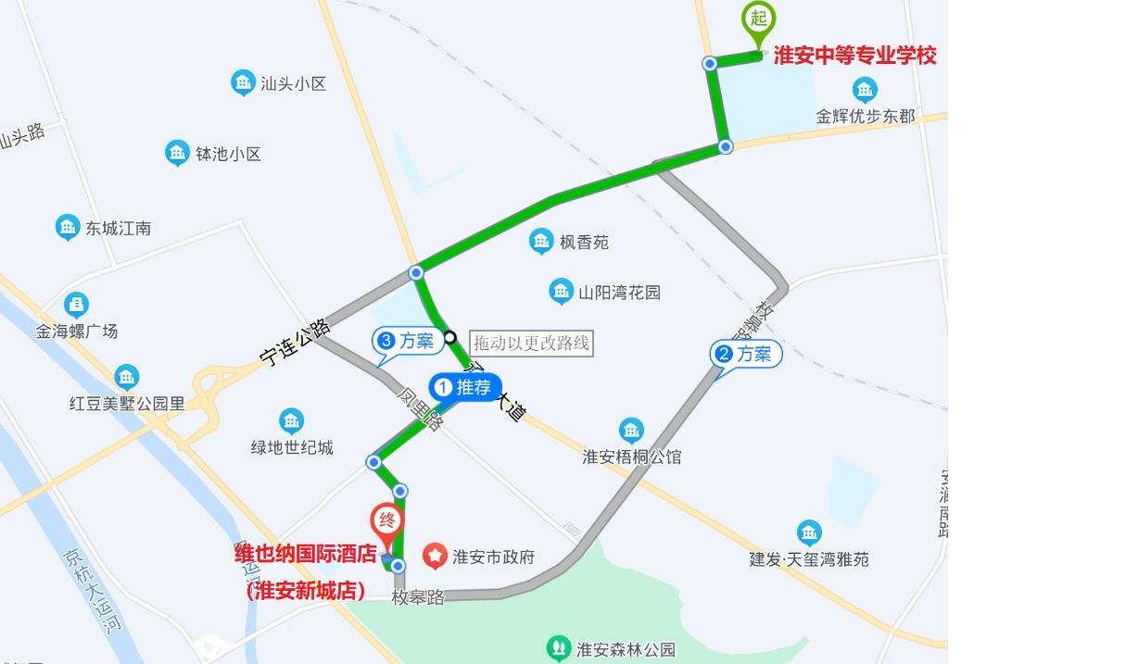
（七）交通安排：
参赛选手请于发车前10分钟在维也纳国际酒店大厅集中，分别乘指定车辆前往赛场。赛后在学校双元制大楼门前集中，乘指定车辆返回酒店宾馆。酒店宾馆到赛点学校车程时间约为15分钟。

日期 | 发车  时间 | 车辆起止 | 车号 | 乘车安排 | 随车联络员  及联系方式 | 驻酒店联络员及联系方式
2  月  17  日  ︵  星  期  五  ︶ | 14:00 | 维也纳国际酒店→学校 | 1号车 | 南京、无锡、镇江、  常州代表队 | 杨 霞 15252319397 | 姜剑峰13705236639
2  月  17  日  ︵  星  期  五  ︶ | 14:00 | 维也纳国际酒店→学校 | 2号车 | 苏州、南通、淮安、宿迁代表队 | 徐发朋18762058669 | 姜剑峰13705236639
2  月  17  日  ︵  星  期  五  ︶ | 14:00 | 维也纳国际酒店→学校 | 3号车 | 徐州、盐城、泰州、  连云港代表队 | 吴美华15161752608 | 姜剑峰13705236639
2  月  17  日  ︵  星  期  五  ︶ | 17:00 | 学校→维也纳国际酒店 | 1号车 | 南京、无锡、镇江、  常州代表队 | 杨 霞 15252319397 | 姜剑峰13705236639
2  月  17  日  ︵  星  期  五  ︶ | 17:00 | 学校→维也纳国际酒店 | 2号车 | 苏州、南通、淮安、宿迁代表队 | 徐发朋18762058669 | 姜剑峰13705236639
2  月  17  日  ︵  星  期  五  ︶ | 17:00 | 学校→维也纳国际酒店 | 3号车 | 徐州、盐城、泰州、  连云港代表队 | 吴美华15161752608 | 姜剑峰13705236639
2  月  18  日  ︵  星  期  六  ︶ | 6:30 | 维也纳国际酒店→学校 | 1号车 | 中职组A组选手 | 杨 霞 15252319397 | 姜剑峰13705236639
2  月  18  日  ︵  星  期  六  ︶ | 9:00 | 维也纳国际酒店→学校 | 1号车 | 中职组B组选手 | 杨 霞 15252319397 | 姜剑峰13705236639
2  月  18  日  ︵  星  期  六  ︶ | 13:30 | 学校→维也纳国际酒店 | 1号车 | 中职组A组选手 | 杨 霞15252319397 | 姜剑峰13705236639
2  月  18  日  ︵  星  期  六  ︶ | 20:30 | 学校→维也纳国际酒店 | 1号车 | 中职组B组选手 | 杨 霞 15252319397 | 姜剑峰13705236639
2  月  19  日  ︵  星  期  日  ︶ | 6:30 | 维也纳国际酒店→学校 | 1号车 | 教师组A组选手 | 徐发朋18762058669 | 姜剑峰13705236639
2  月  19  日  ︵  星  期  日  ︶ | 9:00 | 维也纳国际酒店→学校 | 1号车 | 教师组B组选手 | 徐发朋18762058669 | 姜剑峰13705236639
2  月  19  日  ︵  星  期  日  ︶ | 13:30 | 学校→维也纳国际酒店 | 1号车 | 教师组A组选手 | 徐发朋18762058669 | 姜剑峰13705236639
2  月  19  日  ︵  星  期  日  ︶ | 20:30 | 维也纳国际酒店→学校 | 1号车 | 领队、指导教师 | 徐发朋18762058669 | 姜剑峰13705236639
2  月  19  日  ︵  星  期  日  ︶ | 22:00 | 学校→维也纳国际酒店 | 1号车 | 领队、指导教师、教师组B组选手 | 徐发朋18762058669 | 姜剑峰13705236639

四、赛前工作安排
（一）专家组工作会
时 间：2月17日上午 10:00-11:00
地 点：办公楼117会议室
主 持 人：巡视员
参加对象：专家组成员、裁判长、仲裁、监督、联络员、承办院校、技术支持企业等
会议内容：通报赛项筹备工作（承办院校场地准备、技术支持企业技术保障），专家组介绍赛项工作流程、人员分工和有关问题说明，抽取比赛赛卷。
（二）裁判组培训会
时 间：2月17日下午14:00-15:00
地 点：办公楼117会议室
主 持 人：蒋金伟裁判长
参加对象：巡视员、裁判组全体人员、仲裁、监督、联络员等
会议内容：裁判长介绍裁判组人员分工；专家组长宣布工作要求和纪律，对赛项评分流程和评分要求及方法进行培训。
（三）领队会
时 间：2月17日下午15:00-16:00
地 点：办公楼117会议室
主 持 人：巡视员
参加对象：赛项专家组长、裁判长、承办院校、仲裁、监督、联络员、领队、指导教师、技术支持企业等
会议内容：赛项须知、赛项工作流程和有关问题说明，赛项后勤服务保障有关说明，答疑，抽签顺序号。
（四）赛场工作人员会
时 间：2月17日下午 13:00-14:00
地 点：办公楼117会议室
主 持 人：孙 杰
参加对象：巡视员、裁判长、赛项承办校工作人员等
会议内容：明确工作人员分工，发放工作证件，裁判长、巡视员提工作要求等。
（五）选手熟悉场地
时 间：2月17日下午16:00-16:20
地 点：双元制大楼501实操赛场
参加对象：选手、指导教师、赛场工作人员等。
（六）赛前场地、设备检查
时 间：2月17日下午17:00-18:00
地 点：双元制大楼501实操赛场
主 持 人：裁判长
参加对象：赛项专家组长、裁判、仲裁、监督、联络员等
内 容：检查验收赛场，签字确认后封场。
（七）成绩发布会
时 间：2月19日晚21:30-22:00
地 点：图文中心12楼报告厅
主 持 人：巡视员
参加对象：专家组长、裁判长、领队、指导教师、仲裁、监督、联络员、承办院校等
内 容：专家组长赛项点评，裁判长宣读比赛成绩。

五、竞赛日程
竞赛日程安排表
日期 | 时间 |  | 事项 | 地点 | 参加人员
2月  17日 | 15:00-16:00 |  | 领队会、场次抽检（中职组实操、教师组） | 办公楼  117会议室 | 市领队、裁判长、监督员、仲裁员
2月  17日 | 14:30-15:00 |  | 理论机考检录、抽签（中职组） | 图文中心  4楼 | 中职组选手、工作人员、监督员
2月  17日 | 15:00-16:00 |  | 理论机考（中职组） | 图文中心  (408、409) | 中职组选手、工作人员、裁判、监督员
2月  17日 | 16:00-16:20 |  | 熟悉参观赛场 | 双元制大楼(501) | 参赛队、工作人员
2月  17日 | 17:00 |  | 封闭赛场 | 双元制大楼(501) | 裁判长、监督员、仲裁员
2月  18日  （中职组实操） | 中职A组 | 7:00-7:20 | 中职A组  检录、抽签加密 | 双元制大楼  5楼 | 加密裁判、工作人员、监督员
2月  18日  （中职组实操） | 中职A组 | 7:30-11:00 | 中职A组正式比赛 | 双元制大楼(501) | 裁判长、现场裁判、技术人员、监督员
2月  18日  （中职组实操） | 中职A组 | 11:00-13:30 | 中职A组  候评及午餐、裁判评分 | 双元制大楼(504、501) | 裁判长、功能裁判、工艺裁判、监督员
2月  18日  （中职组实操） | 中职B组 | 9:30-10:00 | 中职B组检录 | 双元制大楼  4楼 | 工作人员、监督员
2月  18日  （中职组实操） | 中职B组 | 10:50-14:00 | 中职B组隔离、午餐 | 双元制大楼(403) | 工作人员
2月  18日  （中职组实操） | 中职B组 | 14:00-14:20 | 中职B组抽签加密 | 双元制大楼  5楼 | 加密裁判、工作人员、监督员
2月  18日  （中职组实操） | 中职B组 | 14:30-18:00 | 中职B组正式比赛 | 双元制大楼(501) | 裁判长、现场裁判、技术人员、监督员
2月  18日  （中职组实操） | 中职B组 | 18:00-20:30 | 中职B组  候评及晚餐、裁判评分 | 双元制大楼(504、501) | 裁判长、功能裁判、工艺裁判、监督员
2月  19日  （教师组实操） | 教师A组 | 7:00-7:20 | 教师A组  检录、抽签加密 | 双元制大楼  5楼 | 加密裁判、工作人员、监督员
2月  19日  （教师组实操） | 教师A组 | 7:30-11:00 | 教师A组正式比赛 | 双元制大楼(501) | 裁判长、现场裁判、技术人员、监督员
2月  19日  （教师组实操） | 教师A组 | 11:00-13:30 | 教师A组  候评及午餐、裁判评分 | 双元制大楼(504、501) | 裁判长、功能裁判、工艺裁判、监督员
2月  19日  （教师组实操） | 教师B组 | 9:30-10:00 | 教师B组检录 | 双元制大楼  4楼 | 工作人员、监督员
2月  19日  （教师组实操） | 教师B组 | 10:50-14:00 | 教师B组隔离、午餐 | 双元制大楼(403) | 工作人员
2月  19日  （教师组实操） | 教师B组 | 14:00-14:20 | 教师B组抽签加密 | 双元制大楼  5楼 | 加密裁判、工作人员、监督员
2月  19日  （教师组实操） | 教师B组 | 14:30-18:00 | 教师B组正式比赛 | 双元制大楼(501) | 裁判长、现场裁判、技术人员、监督员
2月  19日  （教师组实操） | 教师B组 | 18:00-20:30 | 教师B组  候评及晚餐、裁判评分 | 双元制大楼(504、501) | 裁判长、功能裁判、工艺裁判、监督员
2月  19日  （教师组实操） | 19:00-20:30 |  | 大赛测评 | 图文中心  (408) | 教师选手、各市领队、指导教师
2月  19日  （教师组实操） | 21:30-22:00 |  | 成绩发布会 | 图文中心  1211会议室 | 参赛队、裁判组、监督员、专家组、仲裁组、工作人员
特别提醒：
1.每场竞赛检录开始前10分钟，参赛选手凭参赛证、有效期内的第二代居民身份证到指定检录区参加检录，不得迟到，禁止携带任何与竞赛无关的物品。
2.所有选手检录后，若将手机、U盘等与竞赛无关的物品带入赛场（含抽签室、候考室、理论赛场或封闭室），一经发现，按作弊处理，取消竞赛资格，所有成绩清零。
3.按照疫情防控要求，比赛期间所有参赛选手统一佩戴口罩（口罩自备），理论、技能操作检录区对参赛选手进行现场测温，如有体温异常，伴有干咳、呼吸困难等症状的，按照疫情防控方案处置。
4.技能竞赛结束后，所有参赛选手到相应机房参加测评。
5.竞赛期间，各市领队、指导教师在图文中心12楼报告厅休息，下午场可以通过显示屏实时观摩竞赛进程，未经允许不得进入赛场。

六、竞赛场地安排
（一）学校平面图
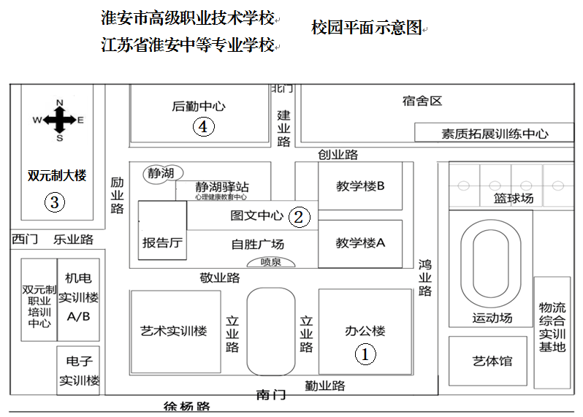
图注：
- 办公楼
117会议室：专家组工作会、领队会、赛场工作人员会
- 图文中心
408、409机房：理论考场
1211会议室：休息室、线上观摩室、成绩发布会
- 双元制大楼
501室：实操赛场
504室：候评室
403室：封闭隔离室
503室：裁判组培训会
- 后勤中心
食堂
（二）比赛区
1.理论考场（图文中心四楼）
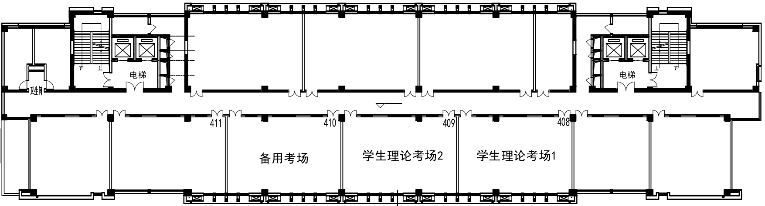
2.实操考场（双元制大楼五楼）
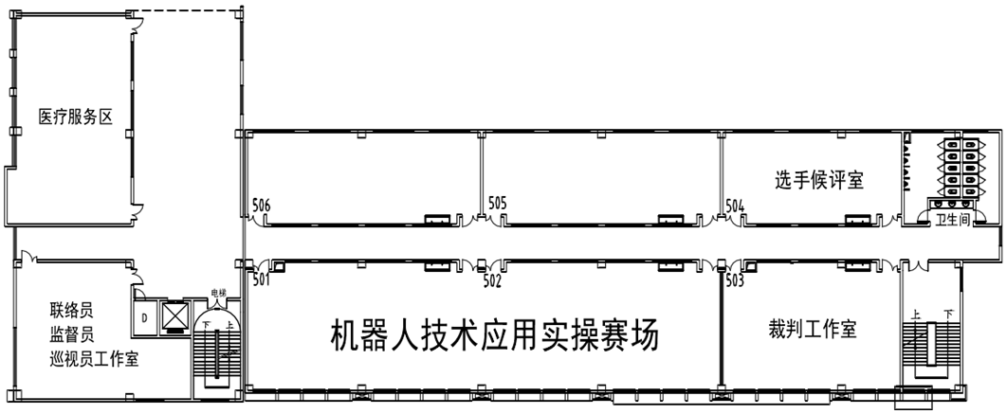
（三）会议区
办公楼（一楼北侧）
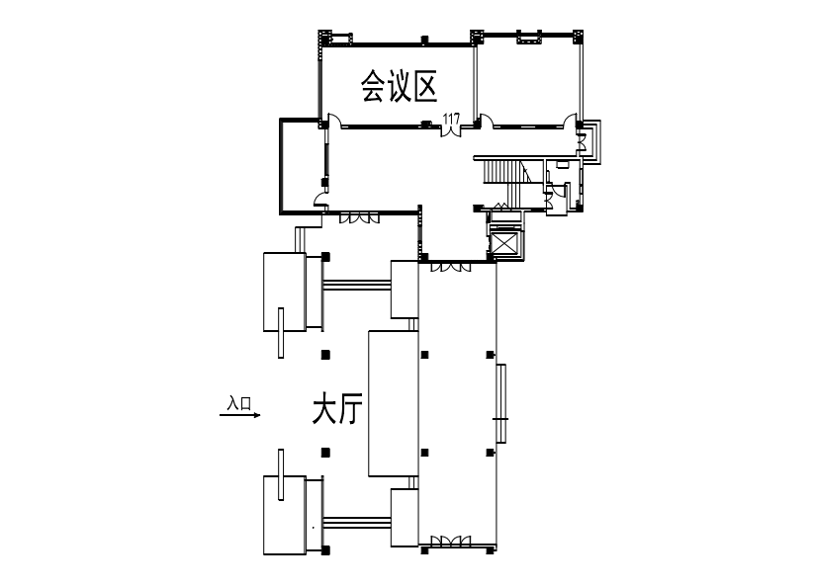

（四）候赛区、检录区
双元制大楼四楼
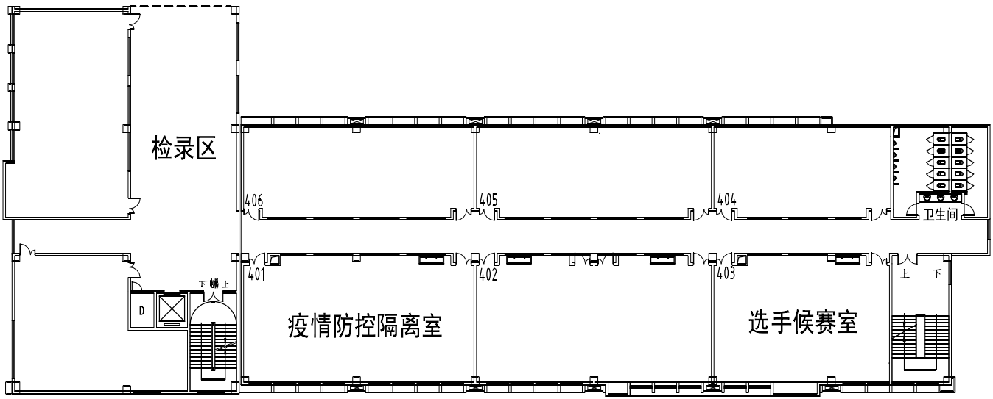
（五）休息区
图文中心12楼
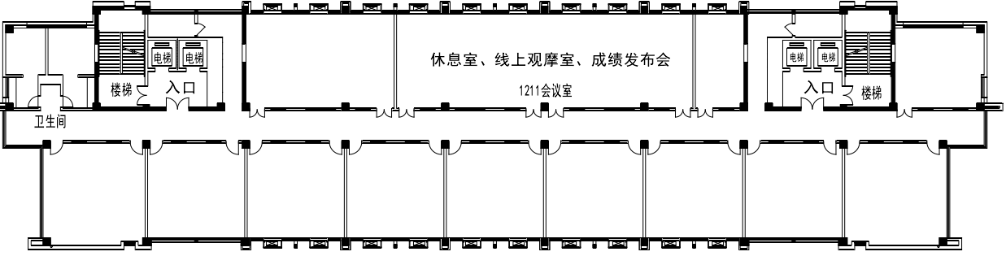

七、参赛队名单
(一) 参赛号编制规则说明
1. 参赛号组成：项目（5位）——组别（1位）——编号（3位）
2. 项目：JQRJS
3. 组别：Z--中职组J--教师组
4. 示例：JQRJSZ001（中职组001号）、JQRJSJ001（教师组001号）
（二）参赛名册
1．南京市
领 队 | 袁峰 | 联系方式 | 13840149716
参赛选手（ 10 人）
序号 | 选手 | 性别 | 参赛号 | 序号 | 选手 | 性别 | 参赛号
1 | 肖潇 | 女 | JQRJSJ001 | 6 | 夏芮 | 男 | JQRJSZ002
2 | 吴定一 | 男 | JQRJSJ002 | 7 | 张浩宇 | 男 | JQRJSZ003
3 | 颜榕 | 女 | JQRJSJ003 | 8 | 高荣添 | 男 | JQRJSZ004
4 | 季尧 | 男 | JQRJSJ004 | 9 | 夏崇新 | 男 | JQRJSZ005
5 | 徐浩然 | 男 | JQRJSZ001 | 10 | 范钊萌 | 男 | JQRJSZ006
2．无锡市
领 队 | 成长城 | 联系方式 | 18921252515
参赛选手（ 10 人）
序号 | 选手 | 性别 | 参赛号 | 序号 | 选手 | 性别 | 参赛号
1 | 肖振宇 | 男 | JQRJSJ005 | 6 | 施致远 | 男 | JQRJSZ008
2 | 黄豆 | 男 | JQRJSJ006 | 7 | 吴宇星 | 女 | JQRJSZ009
3 | 周洁 | 女 | JQRJSJ007 | 8 | 吴超宇 | 男 | JQRJSZ010
4 | 潘顺中 | 男 | JQRJSJ008 | 9 | 邓青山 | 男 | JQRJSZ011
5 | 黄华奕 | 男 | JQRJSZ007 | 10 | 王紫阳 | 男 | JQRJSZ012

3．徐州市
领 队 | 荣威良 | 联系方式 | 13776768203
参赛选手（ 12 人）
序号 | 选手 | 性别 | 参赛号 | 序号 | 选手 | 性别 | 参赛号
1 | 张孝宇 | 男 | JQRJSJ009 | 7 | 汪顺康 | 男 | JQRJSZ013
2 | 闫朕 | 男 | JQRJSJ010 | 8 | 马鹏 | 男 | JQRJSZ014
3 | 孟文凯 | 男 | JQRJSJ011 | 9 | 李秉祚 | 男 | JQRJSZ015
4 | 吴觅 | 女 | JQRJSJ012 | 10 | 宋黎明 | 男 | JQRJSZ016
5 | 武晶晶 | 女 | JQRJSJ013 | 11 | 李辉 | 男 | JQRJSZ017
6 | 杨禹 | 男 | JQRJSJ014 | 12 | 高跃 | 男 | JQRJSZ018
4．常州市
领 队 | 邢栋华 | 联系方式 | 13775605316
参赛选手（ 10 人）
序号 | 选手 | 性别 | 参赛号 | 序号 | 选手 | 性别 | 参赛号
1 | 郭爱云 | 女 | JQRJSJ015 | 6 | 梁家奇 | 男 | JQRJSZ020
2 | 严栋梁 | 男 | JQRJSJ016 | 7 | 邓雨晨 | 男 | JQRJSZ021
3 | 李陈 | 男 | JQRJSJ017 | 8 | 刘瑞 | 男 | JQRJSZ022
4 | 徐建东 | 男 | JQRJSJ018 | 9 | 王德鸣 | 男 | JQRJSZ023
5 | 赵浩东 | 男 | JQRJSZ019 | 10 | 李文博 | 男 | JQRJSZ024
5．苏州市
领 队 | 李俊 | 联系方式 | 13962329963
参赛选手（ 12 人）
序号 | 选手 | 性别 | 参赛号 | 序号 | 选手 | 性别 | 参赛号
1 | 顾凡 | 女 | JQRJSJ019 | 7 | 沈朗泽 | 男 | JQRJSZ025
2 | 赵予安 | 男 | JQRJSJ020 | 8 | 谢成威 | 男 | JQRJSZ026
3 | 王健翔 | 男 | JQRJSJ021 | 9 | 王乔 | 男 | JQRJSZ027
4 | 邱磁贝 | 男 | JQRJSJ022 | 10 | 张锴涵 | 男 | JQRJSZ028
5 | 张晓慧 | 女 | JQRJSJ023 | 11 | 顾高锋 | 男 | JQRJSZ029
6 | 王栋 | 男 | JQRJSJ024 | 12 | 章心怡 | 女 | JQRJSZ030
6．南通市
领 队 | 陈磊 | 联系方式 | 17805061128
参赛选手（ 12 人）
序号 | 选手 | 性别 | 参赛号 | 序号 | 选手 | 性别 | 参赛号
1 | 姚宇 | 男 | JQRJSJ025 | 7 | 纪泽 | 男 | JQRJSZ031
2 | 吴增荣 | 男 | JQRJSJ026 | 8 | 徐子恒 | 男 | JQRJSZ032
3 | 陆慧 | 女 | JQRJSJ027 | 9 | 张周洲 | 男 | JQRJSZ033
4 | 韦定华 | 女 | JQRJSJ028 | 10 | 俞宋豪 | 男 | JQRJSZ034
5 | 周锋 | 男 | JQRJSJ029 | 11 | 陈洋 | 男 | JQRJSZ035
6 | 施春雨 | 女 | JQRJSJ030 | 12 | 李业龙 | 男 | JQRJSZ036
7．连云港市
领 队 | 何婕 | 联系方式 | 13812322956
参赛选手（ 6 人）
序号 | 选手 | 性别 | 参赛号 | 序号 | 选手 | 性别 | 参赛号
1 | 解广云 | 男 | JQRJSJ031 | 4 | 刘星宇 | 男 | JQRJSZ038
2 | 夏松鸽 | 女 | JQRJSJ032 | 5 | 宋润扬 | 男 | JQRJSZ039
3 | 李欣醇 | 男 | JQRJSZ037 | 6 | 孙祥珲 | 男 | JQRJSZ040
8．淮安市
领 队 | 徐钦 | 联系方式 | 18905239199
参赛选手（ 10 人）
序号 | 选手 | 性别 | 参赛号 | 序号 | 选手 | 性别 | 参赛号
1 | 吕甜甜 | 女 | JQRJSJ033 | 6 | 袁国宇 | 男 | JQRJSZ042
2 | 袁云 | 女 | JQRJSJ034 | 7 | 徐子洋 | 男 | JQRJSZ043
3 | 喻凯 | 男 | JQRJSJ035 | 8 | 陆鹏丞 | 男 | JQRJSZ044
4 | 张钦 | 男 | JQRJSJ036 | 9 | 高翔 | 男 | JQRJSZ045
5 | 王领蒲 | 男 | JQRJSZ041 | 10 | 严子龙 | 男 | JQRJSZ046

9．盐城市
领 队 | 朱刘洪 | 联系方式 | 13813443136
参赛选手（ 12 人）
序号 | 选手 | 性别 | 参赛号 | 序号 | 选手 | 性别 | 参赛号
1 | 刘信虎 | 男 | JQRJSJ037 | 7 | 韩朝旺 | 男 | JQRJSZ047
2 | 陆静 | 女 | JQRJSJ038 | 8 | 张可凡 | 男 | JQRJSZ048
3 | 严群 | 女 | JQRJSJ039 | 9 | 陈凯 | 男 | JQRJSZ049
4 | 张朦 | 女 | JQRJSJ040 | 10 | 赵晋 | 男 | JQRJSZ050
5 | 葛晓丹 | 男 | JQRJSJ041 | 11 | 杨永刚 | 男 | JQRJSZ051
6 | 李宁 | 男 | JQRJSJ042 | 12 | 张向荣 | 男 | JQRJSZ052
10．镇江市
领 队 | 施琴 | 联系方式 | 15805298557
参赛选手（ 8 人）
序号 | 选手 | 性别 | 参赛号 | 序号 | 选手 | 性别 | 参赛号
1 | 姜梁炳 | 男 | JQRJSJ043 | 5 | 江一凡 | 男 | JQRJSZ053
2 | 束俊飞 | 男 | JQRJSJ044 | 6 | 戈启银 | 男 | JQRJSZ054
3 | 姜广美 | 女 | JQRJSJ045 | 7 | 杨明 | 男 | JQRJSZ055
4 | 党丽峰 | 女 | JQRJSJ046 | 8 | 陈旭 | 男 | JQRJSZ056
11．泰州市
领 队 | 王晶 | 联系方式 | 18961033598
参赛选手（ 8 人）
序号 | 选手 | 性别 | 参赛号 | 序号 | 选手 | 性别 | 参赛号
1 | 卢蓉芝 | 女 | JQRJSJ047 | 5 | 孙天宇 | 男 | JQRJSZ057
2 | 何兵 | 男 | JQRJSJ048 | 6 | 张俊杰 | 男 | JQRJSZ058
3 | 朱静 | 女 | JQRJSJ049 | 7 | 严翔 | 男 | JQRJSZ059
4 | 孙契昭 | 男 | JQRJSJ050 | 8 | 钱晓波 | 男 | JQRJSZ060

12．宿迁市
领 队 | 尹兰群 | 联系方式 | 13851389186
参赛选手（ 4 人）
序号 | 选手 | 性别 | 参赛号 | 序号 | 选手 | 性别 | 参赛号
1 | 刘立露 | 男 | JQRJSJ051 | 3 | 朱文波 | 男 | JQRJSZ061
2 | 吴云 | 男 | JQRJSJ052 | 4 | 张艺严 | 男 | JQRJSZ062

八、有关须知
（一）参赛队须知
1.参赛队名称统一使用规定的代表队名称。
2.参赛队按照大赛赛程安排凭大赛组委会颁发的参赛证和有效身份证件参加比赛及相关活动。
3.各参赛队统一安排参加比赛前熟悉场地环境的活动。
4.各参赛队准时参加赛前领队会，领队会上举行抽签仪式抽取顺序号。
5.各参赛队要在赛项承办校指定地点就餐，注意饮食卫生，防止食物中毒。
6.各参赛队要发扬良好道德风尚，听从指挥，服从裁判，不弄虚作假。 .（二）指导老师须知
1.各指导老师要发扬良好道德风尚，听从指挥，服从裁判，不弄虚作假。指导老师经报名、审核后确定，一经确定不得更换。
2.对申诉的仲裁结果，领队和指导老师应带头服从和执行，还应说服选手服从和执行。
3.指导老师应认真研究和掌握本赛项比赛的技术规则和赛场要求，指导选手做好赛前的一切准备工作。
4.领队和指导老师应在赛后做好赛项点评、技术总结和工作总结。
（三）参赛选手须知
1.参赛选手应遵守比赛规则，尊重裁判和赛场工作人员，自觉遵守赛场秩序，服从裁判的管理。
2.参赛选手应佩戴参赛证，带齐身份证、注册的学生证。在赛场的着装，应符合职业要求。在赛场的表现，应体现自己良好的职业习惯和职业素养。
3.进入赛场前须将手机等通讯工具交赛场相关人员保管，不能带入赛场。未经检验的工具、电子储存器件和其他不允许带入赛场物品，一律不能进入赛场。
4.比赛过程中不准互相交谈，不得大声喧哗；不得有影响其他选手比赛的行为，不准有旁窥、夹带等作弊行为。
5.参赛选手在比赛的过程中，应遵守安全操作规程，文明的操作。通电调试设备时，应经现场裁判许可，在技术人员监护下进行。
6.比赛过程中需要去洗手间，应报告现场裁判，由裁判或赛场工作人员陪同离开赛场。
7.完成比赛任务后，需要在比赛结束前离开赛场，需向现场裁判示意，在赛场记录上填写离场时间并签工位号确认后，方可离开赛场到指定区域等候评分，离开赛场后不可再次进入。未完成比赛任务，因病或其他原因需要终止比赛离开赛场，需经裁判长同意，在赛场记录表的相应栏目填写离场原因、离场时间并签工位号确认后，方可离开；离开后，不能再次进入赛场。
8.裁判长发出停止比赛的指令，选手（包括需要补时的选手）应立即停止操作进入通道，在现场裁判的指挥下离开赛场到达指定的区域等候评分。需要补时的选手在离场后，由现场裁判召唤进场补时。
9.遇突发事件，立即报告裁判和赛场工作人员，按赛场裁判和工作人员的指令行动。
（四）裁判员须知
1.裁判员执裁前应参加培训，了解比赛任务及其要求、考核的知识与技能，认真学习评分标准，理解评分表各评价内容和标准。不参加培训的裁判员，取消执裁资格。
2.裁判员执裁期间，统一佩戴裁判员标识，举止文明礼貌，接受参赛人员的监督。
3.遵守执裁纪律，履行裁判职责，执行竞赛规则，信守裁判承诺书的各项承诺。服从赛项专家组和裁判长的领导。按照分工开展工作，始终坚守工作岗位，不得擅自离岗。
4.裁判员有维护赛场秩序、执行赛场纪律的责任，也有保证参赛选手安全的责任。时刻注意参赛选手操作安全的问题，制止违反安全操作的行为，防止安全事故的出现。
5.裁判员不得有任何影响参赛选手比赛的行为，不得向参赛选手暗示或解答与竞赛有关的问题，不得指导、帮助选手完成比赛任务。
6.公平公正的对待每一位参赛选手，不能有亲近与疏远、热情与冷淡差别。
7.赛场中选手出现的所有问题如：违反赛场纪律、违反安全操作规程、提前离开赛场等，都应在赛场记录表上记录，并要求学生签工位号确认。
8.严格执行竞赛项目评分标准，做到公平、公正、真实、准确，杜绝随意打分；对评分表的理解和宽严尺度把握有分歧时，请示裁判长解决。严禁利用工作之便，弄虚作假、徇私舞弊。
9.竞赛期间，因裁判人员工作不负责任，造成竞赛程序无法继续进行或评判结果不真实的情况，由赛项组委会视情节轻重，给予通报批评或停止裁判资格，并通知其所在单位做出相应处理。
（五）赛场技术人员须知
1. 负责竞赛中的设备维护、抢修、恢复等工作。负责竞赛中工具损坏后的及时调换工作。
2. 负责竞赛中的操作安全，当发现存在安全隐患的动作时应及时予以制止。
3. 其他突发事件的处理。
4. 在竞赛全过程中，在场外固定位置等候，当竞赛中需要技术人员配合工作时，在裁判员的陪同下进入赛场做好有关工作。不得与参赛选手有任何信息交流。
（六）场外工作人员须知
1. 佩戴证件，着装整齐，言行文明，热情大方。
2. 所有岗位的工作人员要提前15分钟进入工作岗位，做好工作准备。并坚守岗位，积极、主动完成工作任务。
3. 各项工作一定要按时、按要求做好。
4. 一般情况下，不得请假，如遇特殊情况一定要提前向各小组负责人请假批准。
5. 严守各项纪律，发现问题要及时解决或向上级领导汇报，严禁因个人原因对大赛造成不良的影响，保证大赛的顺利进行。
（七）候赛区工作人员须知
1. 负责维护候赛区内正常秩序并做好服务工作，负责带参赛选手到达各指定赛场，对经裁判长同意确需暂时离开候赛区的选手要全程陪同。
2. 及时制止参赛选手之间相互传递信息的行为。对违反竞赛规则的参赛选手发出警告，并作好违规记录，及时向裁判组反映。
3. 根据抽签顺序安排各选手进入各指定赛场。
4. 竞赛全部项目结束后，负责候赛区的卫生清洁工作。
5.竞赛过程中，如遇突发状况，配合竞赛现场工作人员完成相应工作。
（八）已赛选手封闭区工作人员须知
1.负责引导项目操作完成后的选手进入封闭区。
2.负责维护封闭区内正常秩序并做好服务工作，对经裁判长同意确需暂时离开封闭区的选手要全程陪同。
3. 已赛选手解封后，负责引导已赛选手离开封闭区到达指定区域。
4. 竞赛全部项目结束后，负责封闭区的卫生清洁工作。
5.封闭过程中，如遇突发状况，应报告裁判长，并配合竞赛现场工作人员完成相应工作。

九、赛项安全
赛项安全是技能竞赛一切工作顺利开展的先决条件，是比赛期间必须注意的核心问题。比赛期间所有参赛选手、指导教师、裁判员、工作人员及观众都应十分注意各项安全工作。
（一）比赛环境
赛场的布置，赛场内的器材、设备，应符合国家有关安全规定。如发现存在安全隐患，请大家及时向承办单位提出存在的问题，承办单位须按照赛项规程要求及时排除安全隐患。
赛场周围要设立警戒线，防止无关人员进入发生意外事件。比赛现场内应参照相关职业岗位的要求为选手提供必要的劳动保护。在具有危险性的操作环节，裁判员要严防选手出现错误操作。
所有参赛选手、指导教师、裁判员、工作人员及观众，应遵守承办单位制定的赛场周围立警戒线、开放赛场和体验区的人员疏导方案，不得擅自越位和违反赛场管理规定。
参赛选手进入工位、赛事裁判工作人员进入工作场所，严禁携带通讯、照相摄录设备，禁止携带记录用具。如确有需要，由赛场统一配置、统一管理。赛项可根据需要配置安检设备对进入赛场重要部位的人员进行安检。
（二）生活条件
比赛期间，统一安排参赛选手和指导教师食宿。承办单位须尊重少数民族的信仰及文化，根据国家相关的民族政策，安排好少数民族选手和教师的饮食起居。
比赛期间安排的住宿地应具有宾馆住宿经营许可资质。以学校宿舍作为住宿地的，大赛期间的住宿、卫生、饮食安全等由提供宿舍的学校负责。
大赛期间承办单位须保障比赛期间选手、指导教师和裁判员、工作人员的交通安全。
各赛项的安全管理，除了可以采取必要的安全隔离措施外，应严格遵守国家相关法律法规，保护个人隐私和人身自由。
（三）参赛队责任
1. 各学校组织参赛队时，须安排除参赛选手、指导教师、领队以外的随行人员购买大赛期间的人身意外伤害保险。
2. 各学校参赛队组成后，须制定相关管理制度，并对所有选手、指导教师进行安全教育。
3. 各参赛队伍须加强对参与比赛人员的安全管理，实现与赛场安全管理的对接。
（四）应急处理
比赛期间发生意外事故，发现者应第一时间报告赛项专家组长，同时采取措施避免事态扩大，立即启动预案予以解决并报告组委会。赛项出现重大安全问题可以停赛，应向组委会报告详细情况。
（五）处罚措施
1.因参赛队伍原因造成重大安全事故的，取消其获奖资格。
2.参赛队伍有发生重大安全事故隐患，经赛场工作人员提示、警告无效的，可取消其继续比赛的资格。
3.赛场工作人员违规，按照相应的制度追究责任。情节恶劣并造成重大安全事故的，由司法机关追究相应法律责任。

十、疫情防控方案
（一）健康监测
参赛人员和工作人员应严格履行好“自己健康第一责任人”的义务，对自身的健康负责，在赛前做好健康监测，有发热、咳嗽等相关症状要第一时间向承办院校相关人员报告。参赛期间应自备一次性医用外科口罩或无呼吸阀的N95口罩并全程佩戴。抗原检测或核酸检测阳性选手不得参赛。
- 场地布置
1.环境消毒管理
制定并严格落实清洁消毒制度，对通道、桌椅、门把手、卫生间、楼梯、设备等进行彻底清洁，明确张贴完成标识。比赛前完成系统测试和清洁消毒工作，增加对场所的通风换气频次。
2.设置隔离场所
隔离场所应靠进出口，采光和通风条件良好，备有空调或电风扇等调温设施，如需使用空调，则应为分体式空调，设立醒目的“隔离”标识，门前有“闲人免进”等提醒标识，避免其他人员误入隔离场所。
3.防疫用品
承办院校需要配备数量充足的口罩（一次性使用医用口罩或医用外科口罩）、一次性手套、水银体温计、手持式体温检测仪、呕吐包、洗手液、速干手消毒剂、含氯消毒剂、抗原试剂盒等防疫用品。防疫用品应单独存放，避免安全隐患。
（三）突发事件及处置
竞赛过程中，如发现参赛人员或工作人员中出现发热、呼吸困难等症状的，按以下程序处置：
1.现场工作人员立即报告承办院校防疫工作人员；
2.组织医护人员带离选手或工作人员至隔离场所；
3.医务人员对其进行体温检测，若体温异常，经医务人员现场核实、诊断并决定是否终止其比赛；
4.在赛场记录单上记录处置情况，相关情况报大赛组委会办公室。

十一、赛点有关机构联系方式
工作机构 | 工作职责 | 负责人 | 联系电话
领导小组 | 全面负责  赛点工作 | 孙 杰 | 13705230462
竞赛现场组 | 全面负责  赛程安排 | 林以猛 | 19895907858
竞赛现场组 | 赛务协调 | 朱家勇 | 13375221368
竞赛现场组 | 技术支持 | 王 迪 | 13375225802
赛务接待组 | 食宿交通 | 曹红梅 | 13375221385
安全保障组 | 安全保卫 | 姜 鑫 | 13375221518
宣传报道组 | 大赛宣传 | 冯清华 | 13375221568
后勤保障组 | 后勤医疗 | 杨林松 | 13375221218

江苏省职业院校技能大赛组委会
2023年 2月

